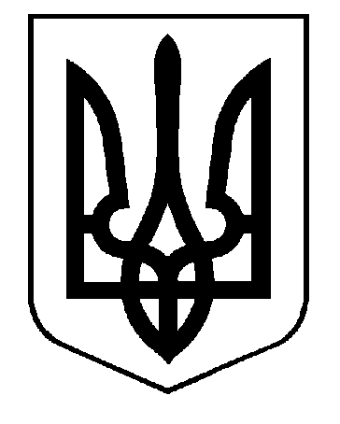
УКРАЇНА
ПАВЛОГРАДСЬКА МІСЬКА РАДА
ДНІПРОПЕТРОВСЬКОЇ ОБЛАСТІ
(___ сесія VІII скликання)
РІШЕННЯ

____________ р. № ______/VIII

Про здійснення державного контролю за використанням та охороною земель

Керуючись статтями 10, 25, 26, 33, 46, 59 Закону України «Про місцеве самоврядування в Україні», з метою здійснення державного контролю за використанням та охороною земель у місті Павлограді згідно статті 188 Земельного кодексу України, відповідно до Закону України "Про державний контроль за використанням та охороною земель", Павлоградська міська рада

ВИРІШИЛА:

1. Здійснювати державний контроль за використанням та охороною земель у межах Павлоградської міської територіальної громади відповідно до Закону України "Про державний контроль за використанням та охороною земель".
2. Міському голові Вершині А.О. протягом місяця з моменту прийняття цього рішення забезпечити призначення державного інспектора з контролю за використанням та охороною земель.
3. Відділу земельно-ринкових відносин Павлоградської міської ради (Вишняковій О.О.) - протягом 10-ти календарних днів після призначення державного інспектора з контролю за використанням та охороною земель письмово проінформувати центральний орган виконавчої влади, що реалізує державну політику у сфері земельних відносин - Державну службу України з питань геодезії, картографії та кадастру.

4. Контроль за виконанням цього рішення покласти на заступника міського голови з питань діяльності виконавчих органів ради за напрямом.

Міський голова Анатолій ВЕРШИНА

Рішення на розгляд ради винесено згідно розпорядження міського голови № від

Рішення підготував:

Начальник юридичного відділу
виконавчого комітету Олег ЯЛИННИЙ

Секретар міської ради Сергій ОСТРЕНКО

Заступник міського голови з
з питань діяльності виконавчих органів ради Світлана ПАЦКО

Керуючий справами
виконавчого комітету Світлана ШУМІЛОВА

